Gabrielle Roberta Ferreira

Maria Fernanda de Souza

Rafael Todero de Lima

**MANUAL DO USUÁRIO**

**RMG – GESTÃO FINANCEIRA**

Trabalho de conclusão de curso apresentado à banca examinadora da Escola Técnica ETEC Waldyr Duron Junior orientado pelo professor João Luis Chagas Sanches e Welson Nunes Ferreira.

**Piraju**

**2022**

**SUMÁRIO**

**1. CONHECENDO O SISTEMA**4

**2. CONHECENDO OS CADASTROS**8

**3. CONHECENDO AS CONSULTAS**21

**4. CONHECENDO O RELATÓRIO:**38

**CONHECENDO O SISTEMA**

**1 - Acesso ao sistema:**

Para usuário acessar o sistema, deverá utilizar o Login e Senha previamente cadastradas, caso o usuário não exista ou esteja inativo é necessário procurar o Administrador para fazer o cadastro ou alteração do status para ativo.

**Tela inicial:**

**Login incorreta:**

**Login Inativa:**

**2 - Menu inicial:**

Ao acessar o sistema, o usuário será direcionado para a tela de “Menu” para utilizar as funcionalidades disponíveis pelo seu nível de acesso:

**Administrador:** Possui acesso total ao sistema.

**Operacional:** Não terá acesso as telas relacionadas a “cadastro de usuário” ou “consulta de usuário”.

**3 – Barra horizontal de “Menu”**

Na barra horizontal do menu existem 3 tipos de informação para navegação:



**1 2 3**

1. “Nome de Usuário”: Login ativo no momento da execução;
2. Botão da “Alterar senha”: usuário pode alterar a senha;

Como alterar:

* Primeiro campo o usuário deve digitar a senha atual
* O segundo campo a “Nova senha” contendo 8 dígitos e “Confirmar nova senha” novamente e clicar no botão alterar para confirmar a ação.

1. Botão “Sair”: para encerrar as a sessão do usuário logado.

**4 – Barra Vertical de Menu**

Na barra vertical do menu se encontra as funções de cadastros, consultas e relatório.

**CONHECENDO OS CADASTROS**

**1 - Cadastro de Usuário:**

*A tela de Cadastro de Usuário só é permitida para o usuário nível administrador.*

A tela contém cinco campos a serem preenchidos que são:

1. **“Nível de acesso” :** tipo de acesso;
2. **“Nome” :** Campo de identificação no sistema;
3. **“Nome de Usuário”:** nome usado para acessar o sistema;
4. **“Senha”:** senha para acessar o sistema, mínimo 8 dígitos;
5. **“Confirmação de Senha”:** confirmação da senha.

**2 - Cadastro de fornecedor:**

Para fazer o cadastro do Fornecedores CNPJ/CPF:

1. Clique no botão de “Fornecedores” na área de cadastro

2. Selecione o botão CNPJ ou CPF para habilitar os campos para preenchimento das informações:

3. Preencha os campos abertos:

**Campos obrigatórios para CNPJ:**

**Campos obrigatórios para CPF:**

3.1. Caso os campos obrigatórios não sejam preenchidos corretamente, retornará a mensagem aviso que há campos faltando e haverá alteração nas cores da tela.

**CNPJ:**

**CPF:**

3.2. Caso o campo de número de CNPJ ou CPF for preenchido errado, o sistema possui um controle para saber se o dado digitado é válido:

**CNPJ:**

**CPF:**

3.3. Campos como CEP e Celular possui regra de quantidade de caracteres, caso o usuário não cumpra recebera um aviso informando que possui um erro:

**CEP:**

**CELULAR:**

3.5. Quando todos os campos forem preenchidos clique em salvar:

**3 - Cadastro de Lançamento:**

A tela está composta de oito campos, sendo obrigatórios apenas sete campos que são:

1. **“Tipo”** sendo estes campos que determina se o lançamento será do tipo Receita ou Despesa;
2. **“Data de lançamento”** determinará a data que foi cadastrada tal operação no sistema;
3. **“Tipo de documento”** Seleciona que tipo de documento está sendo embasado o lançamento (ex: nota fiscal, recibo, nota fiscal de serviço etc.);
4. **“Nº de Documento”** é número do documento que está sendo embasado o lançamento;
5. **“Fornecedor”** O usuário selecionará o nome do fornecedor cadastrado no sistema (a orientação para cadastro de fornecedor está na página XX);
6. **“Centro de custo”** O usuário selecionara o centro de custo relacionado ao tipo de lançamento que está sendo feito (a orientação para cadastro de centro de custo está na página XX);
7. **“Valor do documento”** Valor do documento que sesta sendo embasado no lançamento;
8. **“Observação”** este campo está disponível para anotações relacionadas ao lançamento;

Ao término do cadastro, clicando no botão “Salvar” exibira um aviso como:

Em seguida uma nova tela será aberta para que o usuário cadastre as parcelas:

3.1. Cadastro / Alteração de Parcelas:

Nesta tela exibirá dois cards sendo o valor total do lançamento e o valor restante, a cada parcela cadastrada diminuirá o valor restante até que o mesmo chegue a zero.

Botões:

“Adicionar”: para que esse botão possa ser executado, o usuário deverá adicionar a data de vencimento e valor;

“Excluir”: Caso queira alterar a parcela lançada o usuário deve excluir, usando esse botão;

1. “Salvar”: salva a alteração do valor do lançamento;
2. “Alterar”: esse botão habilita o campo para o usuário digitar o novo valor de lançamento;

1. “Cancelar”: cancela o valor digitado, mantendo o que foi digitado na tela de lançamento.
2. “Salvar”: Ao digitar todas as parcelas o card valor restante ficará zero, a partir desse momento o usuário poderá salvar o lançamento.
3. “Sair”: Ao clicar em sair, será exibido uma mensagem informando, que o usuário está cancelando a operação. Se o usuário clicar em “OK” ele perderá todo lançamento e parcelas lançadas.

**4 - Cadastro de centro de custo:**

composta com apenas 2 campos que necessitam ser preenchidos sendo:

1. **“Tipo”** Determina qual tipo de centro de custo é sendo Receita ou Despesa;
2. **“Nome”** Serve para identificar qual despesa está falando;

**5 - Cadastro de Contas Bancárias e transferência:**

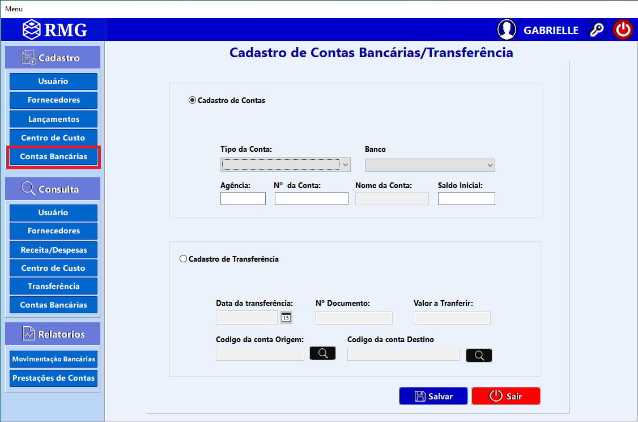

5.1. Contas bancárias

1. **“Tipo de conta”:** Existem 3 tipos de contas, conta corrente, conta de aplicação e caixa.
2. **“Banco”:** Se o tipo de conta, o usuário selecionar conta corrente ou conta de aplicação ele deverá informar o nome do banco.
3. **“Agência”:** Aqui deverá informar a agência caso o tipo de conta for contar corrente ou conta de aplicação.
4. **“N° da conta”:** Aqui deverá informar o n° da conta caso o tipo de conta for contar corrente ou conta de aplicação.
5. **“Nome da Conta”:** Aqui deverá informar o nome da conta caso o tipo de conta for Caixa.
6. **“Saldo Inicial”:** Aqui deverá informar o saldo inicial das contas independentemente do tipo de conta selecionado.

5.2. Cadastro de transferência:

1. **“Data da Transferência”:** Aqui o usuário deverá informar a data da transferência de saldo de uma conta para outra.
2. **“N° do Documento”:** Neste campo poderá informar o n° da transferência conforme o extrato bancário, ou outro n° que identifique essa transferência no extrato bancário.
3. **“Valor a Transferir”:** Aqui o usuário informa o valor da transferência.
4. **“Código da conta Origem”:** Neste campo o usuário deverá informar a conta onde o dinheiro deverá sair.
5. **“Código da conta Destino”:** Neste campo o usuário deverá informar a conta que receberá o valor transferido.

Após preencher todos os campos o usuário poderá clicar em Salvar, e a transferência estará salva com sucesso.

**CONHECENDO AS CONSULTAS**

**1 - Consulta de usuário:**

*A tela de Consulta de Usuário só é permitida para o usuário de nível administrador.*

Está tela composta com apenas 2 campos e um botão sendo:

1. **“Ativo/Inativo”:** Esse campo serve para que o usuário direcione a pesquisa para usuário específicos sendo eles ativos e inativos, não tendo a necessidade de ser preenchido.
2. **“Por Nome”:** Serve para que o usuário possa pesquisar diretamente pelo nome.
3. **“Botão alterar”:** mostra algumas informações, sendo importante ressaltar que a senha do usuário pesquisado não poderá ser alterada nessa tela, sendo somente possível na tela de troca de senha (item 3 da barra de menu)

Sendo somente alterados os:

1. **“Status”:** Altera o status para ativo ou inativo no sistema (usuário inativos não poderão fazer login no sistema);
2. **“Nível de Acesso”:** Muda o tipo de acesso do usuário no sistema (Administrador e Operacional);

**1- Consulta de Fornecedores:**

Para Consultar os Fornecedores:

1. Clicar no botão de “Fornecedores” na área de consulta:

2. Há três maneira de fazer buscas de informações:

- Busca por todos os dados usando:

- Busca por tipo de pessoa:

- Busca por status:

- Busca por Nome:

Obs.: É possível fazer combinações pode tipo de pessoas e status:

2.1. Alteração de dados:

Pela tela de consulta e possível fazer alterações de dados:

1. clicar no botão de “Fornecedores” na área de consulta:

2. Escolha o fornecedor que deseja alterar e clique no botão selecionar:

3. Em seguida abrirá a tela onde o usuário pode verificar os dados e caso houver um erro, pode clicar no botão alterar e modificar os campos liberados:

4. Após a modificação e só clicar em salvar:

2.3. Segurança de dados:

O sistema tem o controle de aplicação da Lei Geral de Proteção de Dados:

1 - Escolha o fornecedor que solicitar a exclusão dos dados, clique com o botão direito e selecione a opção “Aplicar a LGPD”:

2 – Após clicar receberá um alerta informando sobre o grau de importância desta ação, selecione a opção YES e a Lei será aplicada:

Obs.: Caso haja dúvidas se os dados foram apagados selecione o fornecedor e clique em Selecionar:

**3 - Consulta de Receita/Despesa**

Está tela tem diversas operações que o usuário pode fazer, abaixo vamos explicar todas as operações.

1. **“Período”:** Aqui o usuário pode digitar o período em que ele deseja fazer a pesquisa.
2. **“Tipo”:** O usuário poderá escolher a pesquisa por receita ou despesa.
3. “Efetivado/Pendente”: É possível buscar os registros por efetivado ou pendente. Se o tipo for receita, pendente significa receitas a receber, e efetivado, receita recebidas. Se for despesa, o efetivado significa neste caso contas pagas, e pendente, seria contas a pagar.
4. **“Por nome”:** O usuário poderá fazer a pesquisa por nome do fornecedor ou cliente, de acordo com o tipo de pesquisa selecionado.
5. Abaixo temos um exemplo:
6. **“Lupa de pesquisa”:** Após digitar o período e escolher tipo e status (Pendente/Efetivado) o usuário deverá clicar na lupa.
7. **“Botão Imprimir”:** Após digitar o período, selecionar os filtros e clicar na “lupa”, o usuário poderá clicar no botão imprimir para fazer a impressão ou baixar o arquivo.
8. **“Botão Ver Parcelas”:** Se no lançamento houve o cadastro de 2 parcelas, ao clicar em uma linha na lista, ela mostrará todas as parcelas referente ao lançamento da parcela clicada.
9. **“Botão Excluir Parc+Lança”:** Caso o usuário queira deletar o lançamento e as parcelas, ele poderá fazer através deste botão.
10. **“Alteração de dados do lançamento”:** Caso seja necessário fazer alguma correção no lançamento o usuário deverá clicar no botão alterar e fazer as devidas correções e clicar em salvar.
11. **“Botão Alterar Parcela”:** Ao clicar neste botão, o usuário poderá fazer a alteração das parcelas, podendo excluir, incluir e alterar o valor do lançamento se assim desejar. No caso de alterar o valor do lançamento, o usuário deverá cadastrar novamente as respectivas parcelas.
12. **“Botão Baixa”:** Ao clicar neste botão será aberto a tela abaixo

Na imagem acima, é possível ver que o usuário clicou em uma despesa e clicou em baixa. Neste momento, para o usuário dar baixa neste pagamento, ele deverá informar todos os campos e clicar em confirmar.

**4 - Consulta de Centro de Custo**

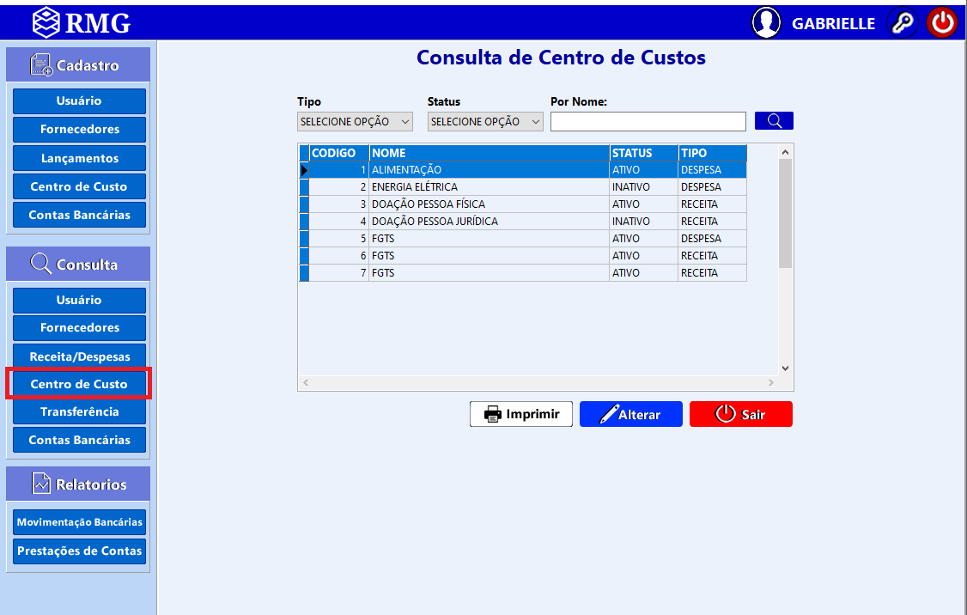:

1. **“Tipo”:** esse campo serve para uma consulta mais especifica tendo como opções “Receita” e “Despesa”;
2. **“Status”:** Também para uma pesquisa especifica tendo opções como “Ativo” e “Inativo”;
3. **“Por Nome”:** pesquisa específica pelo nome do centro de custo;
4. Podendo combinar os 3 tipos de pesquisa;
5. **“Imprimir”:** Botão serve para que seja feito um relatório dos centros de custos e posteriormente imprimi-lo;
6. **“Alterar”:** Botão que serve para alterar um centro de custo ao clicá-lo ele o direcionara para a tela de alteração de centro de custo;
7. **“Alteração de Centro de Custo”:** Podendo alterar o tipo do centro, o status e o nome para talvez uma correção;

**5 - Consulta de Transferência**

Aqui é possível ver todas as transferências cadastrada na tela de contas bancárias.

Também poderá fazer a impressão do relatório das transferências realizadas, basta preencher as datas e clicar na “lupa” para pesquisar.

Para alterar ou inativar essas transferências basta clicar na lista e clicar no botão alterar.

Você será redirecionado para fazer a alteração da transferência, após realizado as correções basta clicar no botão salvar.

**6 - Consulta de Contas Bancárias**

Aqui é possível ver todas as contas bancárias cadastrada na tela de contas bancárias. Basta selecionar o tipo de conta que deseja filtrar e se quer listar as contas ativa ou inativa.

Após fazer a pesquisa o usuário poderá efetuar a impressão do relatório de acordo com a lista que está aparecendo na tela.

Para alterar ou inativar, basta clicar na conta e clicar no botão alterar.

Você será redirecionado para fazer a alteração da conta, após realizado as correções basta clicar no botão salvar.

**CONHECENDO O RELATÓRIO:**

**1 - Movimentação bancária**

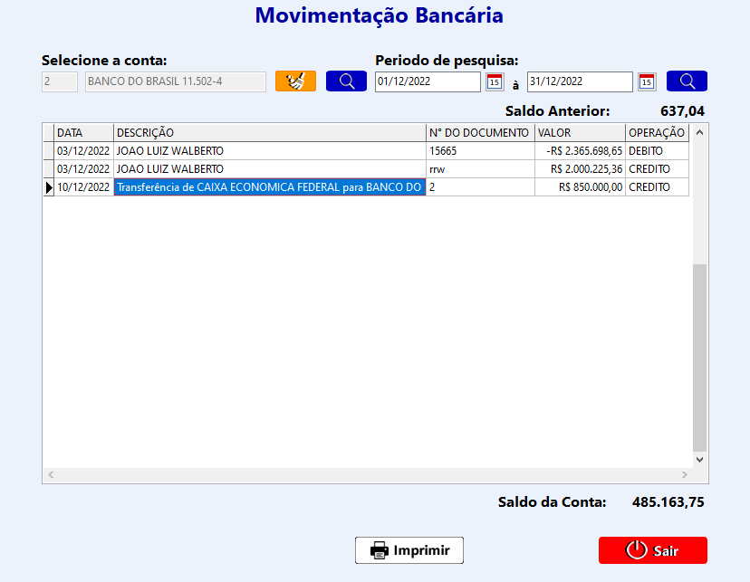

Aqui é possível ver toda a movimentação bancária, ou seja, todas receita ou despesa efetivada, e transferência que estejam ativas, irá aparecer aqui, de acordo com a conta selecionada e a período desejado.

Após o preenchimento basta clicar na lupa e aparecerá a lista com toda a movimentação. Neste momento, se o usuário desejar poderá fazer a impressão, clicando no botão imprimir.